КАК ОБЕЗОПАСИТЬ СЕБЯ В НОВОГОДНИЕ ПРАЗДНИКИ?!
О каких правилах безопасности важно помнить детям и взрослым в период проведения новогодних каникул?!
«Это использование фейерверков, бенгальских огней, а также пиротехники».
Чтобы избежать их или максимально сократить риск воспользуйтесь следующими правилами:
Запомните! Пиротехника детям не игрушка! Не смотря на то, что законодательством продавать пиротехническую продукцию разрешено лицам старше 16 лет, петарды и фейерверки зачастую оказываются в руках детей. При неумелом обращении с ними, зачастую возникают негативные последствия.
В новогодние праздники ежегодно имеются пострадавшие с серьезными механическими и термическими травмами от фейерверков, и немалое количество среди них- дети. Не разрешайте детям, самостоятельно пользоваться пиротехникой, а также играть со спичками и зажигалкам.
Правила пожарной безопасности во время новогодних праздников.
Во время новогодних праздников, помимо обычных правил пожарной безопасности следует соблюдать ещё несколько простых норм, которые позволят вам получить от выходных дней только положительные эмоции:
- Не украшайте ёлку матерчатыми и пластмассовыми игрушками;
- Не обкладывайте подставку ёлки ватой;
- Освещать ёлку следует только электрогирляндами промышленного производства;
- В помещении не разрешается зажигать бенгальские огни, применять хлопушки и восковые свечи. Помните, открытый огонь всегда опасен!;
- Не следует использовать пиротехнику, если вы не понимаете как ею пользоваться, а инструкции не прилагается, или она написана на непонятном вам языке;
- Нельзя ремонтировать и вторично использовать не сработавшую пиротехнику».
- Какие советы можно дать родителям, чтобы каникулы прошли как можно лучше и полезнее?
Максимально теплая психологическая атмосфера в семье также влияет на здоровье детей и взрослых. Не оставляйте детей одних дома!
ПОМНИТЕ!!!
Безопасность детей - дело рук их родителей.
Каждый ребенок должен знать свой домашний адрес и номер мобильного телефона родителей.
Выучите с детьми наизусть номер «101», «112» - телефон вызова экстренных служб».
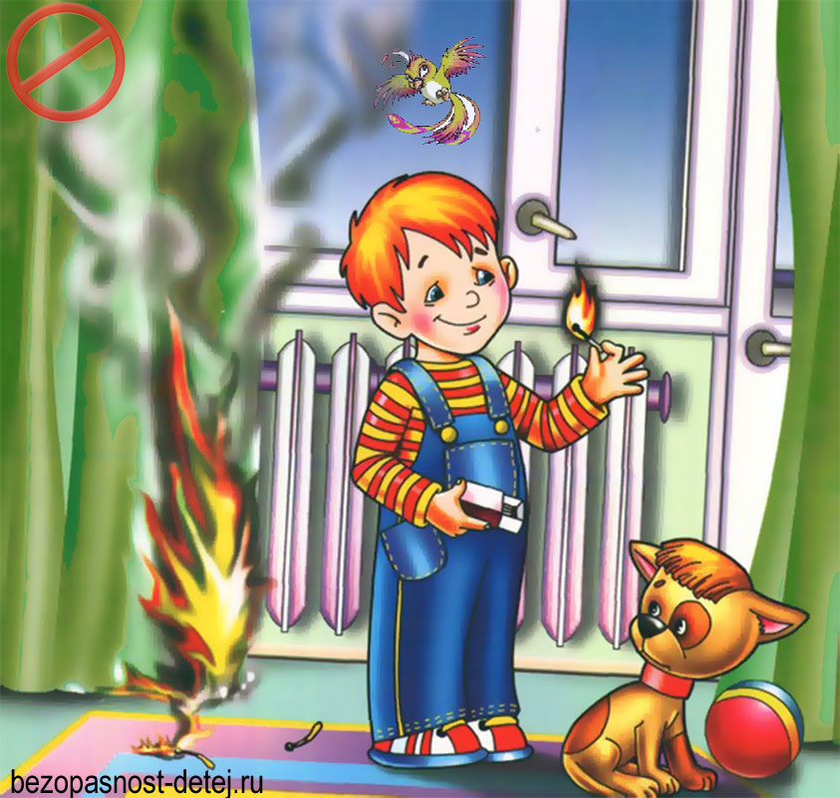
Будьте здоровы!
С Наступающим Новым годом!

инструктор по противопожарной профилактике ОППО-33
КГКУ «Противопожарная охрана Красноярского края» Лакиенко Н.А.

